

Пермская городская Дума VI созыва

Р Е Ш Е Н И Е

№ 93

22.05.2018

**О внесении изменений в решение Пермской городской Думы**

**от 17.12.2010 № 205 «Об утверждении Генерального плана города Перми»**

В соответствии с [частью 2 статьи 18](consultantplus://offline/ref=ECEF4B822E318AB8AD4ABEACBCB5C1BE6E5A870C101D09775A34F88216D311DAABF444E2CF787B2C38m3J), [статьей 24](consultantplus://offline/ref=ECEF4B822E318AB8AD4ABEACBCB5C1BE6E5A870C101D09775A34F88216D311DAABF444E2CF787A2D38mFJ) Градостроительного кодекса Российской Федерации, [статьей 16](consultantplus://offline/ref=ECEF4B822E318AB8AD4ABEACBCB5C1BE6E5B8901121909775A34F88216D311DAABF444E2CF78782C38m0J) Федерального закона от 06.10.2003 № 131-ФЗ «Об общих принципах организации местного самоуправления в Российской Федерации», Уставом города Перми

Пермская городская Дума **р е ш и л а**:

1. Внести в [решение](consultantplus://offline/ref=ECEF4B822E318AB8AD4AA0A1AAD99CB56755D105171D0622066BA3DF41DA1B8D3EmCJ) Пермской городской Думы от 17.12.2010 № 205 «Об утверждении Генерального плана города Перми» (в редакции решений Пермской городской Думы от 30.08.2011 № 175, от 28.01.2014 № 2, от 28.01.2014 № 3, от 22.04.2014 № 86, от 20.12.2016 № 269, от 20.12.2016 № 270, от 23.05.2017 № 103) изменения:

1.1 в отношении территории, расположенной в долине реки Данилихи, ограниченной ул.Локомотивной, ул.Стахановской в Индустриальном и Дзержинском районах города Перми, в приложении 4 фрагмент карты 2, ограниченный вершинами сетки деления территории с индексами AU83, BA83, BA91, AU91, изложив в редакции согласно приложению 1 к настоящему решению, в приложении 5 фрагмент карты 2.1, ограниченный вершинами сетки деления территории с индексами AU83, BA83, BA91, AU91, изложив в редакции согласно приложению 2 к настоящему решению;

1.2 в отношении территории, ограниченной ул.Подводников, ул.Шахтерской, ул.Рязанской и Транссибирской железнодорожной магистралью в Индустриальном районе города Перми, в приложении 4 фрагмент карты 2, ограниченный вершинами сетки деления территории с индексами AV95, AX95, AX101, AV101, изложив в редакции согласно приложению 3 к настоящему решению, в приложении 5 фрагмент карты 2.1, ограниченный вершинами сетки деления территории с индексами AV95, AX95, AX101, AV101, изложив в редакции согласно приложению 4 к настоящему решению;

1.3 в отношении территории, расположенной в долине реки Мулянки, ограниченной проспектом Парковым, ул.Локомотивной, ул.Дзержинского в Дзержинском районе города Перми, в приложении 4 фрагмент карты 2, ограниченный вершинами сетки деления территории с индексами AN81, AW81, AW86, AN86, изложив в редакции согласно приложению 5 к настоящему решению, в приложении 5 фрагмент карты 2.1, ограниченный вершинами сетки деления территории с индексами AN81, AW81, AW86, AN86, изложив в редакции согласно приложению 6 к настоящему решению;

1.4 в отношении территории, расположенной в долине реки Ивы, ограниченной ул.Кирпичный завод, ул.Кравченко, ул.Уинской в Мотовилихинском районе города Перми, в приложении 4 фрагмент карты 2, ограниченный вершинами сетки деления территории с индексами BI53, BR53, BR83, BI83, изложив в редакции согласно приложению 7 к настоящему решению, в приложении 5 фрагмент карты 2.1, ограниченный вершинами сетки деления территории с индексами BI53, BR53, BR83, BI83, изложив в редакции согласно приложению 8 к настоящему решению;

1.5 таблицу 22 главы 8 дополнить позициями согласно приложению 9 к настоящему решению;

1.6 в таблице 36 главы 9 строки 1, 2, 5-9 исключить.

2. Рекомендовать администрации города Перми:

2.1 до 01.10.2018 проработать вопрос о необходимости корректировки иных положений Генерального плана города Перми, утвержденного решением Пермской городской Думы от 17.12.2010 № 205, в соответствии с настоящим решением;

2.2 до 31.12.2018 обеспечить приведение в соответствие Генеральному плану города Перми, утвержденному решением Пермской городской Думы от 17.12.2010 № 205, программ комплексного развития инфраструктуры (по соответствующим видам) города Перми, иных правовых актов города Перми.

3. Настоящее решение вступает в силу со дня его официального опубликования.

4. Опубликовать настоящее решение в печатном средстве массовой информации «Официальный бюллетень органов местного самоуправления муниципального образования город Пермь», а также разместить на официальном сайте муниципального образования город Пермь в информационно-телекоммуникационной сети Интернет.

5. Контроль за исполнением настоящего решения возложить на комитет Пермской городской Думы по вопросам градостроительства, планирования и развития территории.

Председатель

Пермской городской Думы Ю.А.Уткин

Глава города Перми Д.И.Самойлов

Верно

консультант сектора актов Главы города отдела делопроизводства аппарата

Пермской городской Думы Л.Я.Сиряченко-Полойко

12.2016

ПРИЛОЖЕНИЕ 1

к решению

Пермской городской Думы

от 22.05.2018 № 93

**Фрагмент карты 2. Границы территорий**

**планируемого размещения объектов капитального строительства**

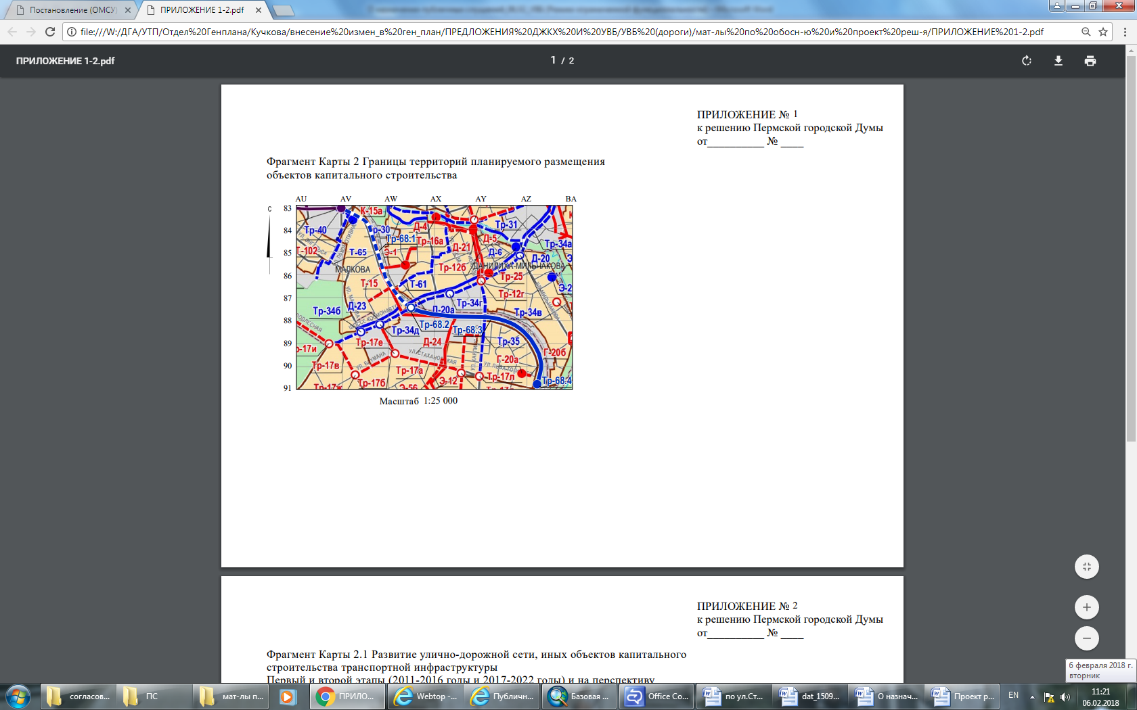



М 1:25000

ПРИЛОЖЕНИЕ 2

к решению

Пермской городской Думы

от 22.05.2018 № 93

**Фрагмент карты 2.1. Развитие улично-дорожной сети, иных объектов**

**капитального строительства транспортной инфраструктуры**

**Первый и второй этапы (2011-2016 годы и 2017-2022 годы) и на перспективу**

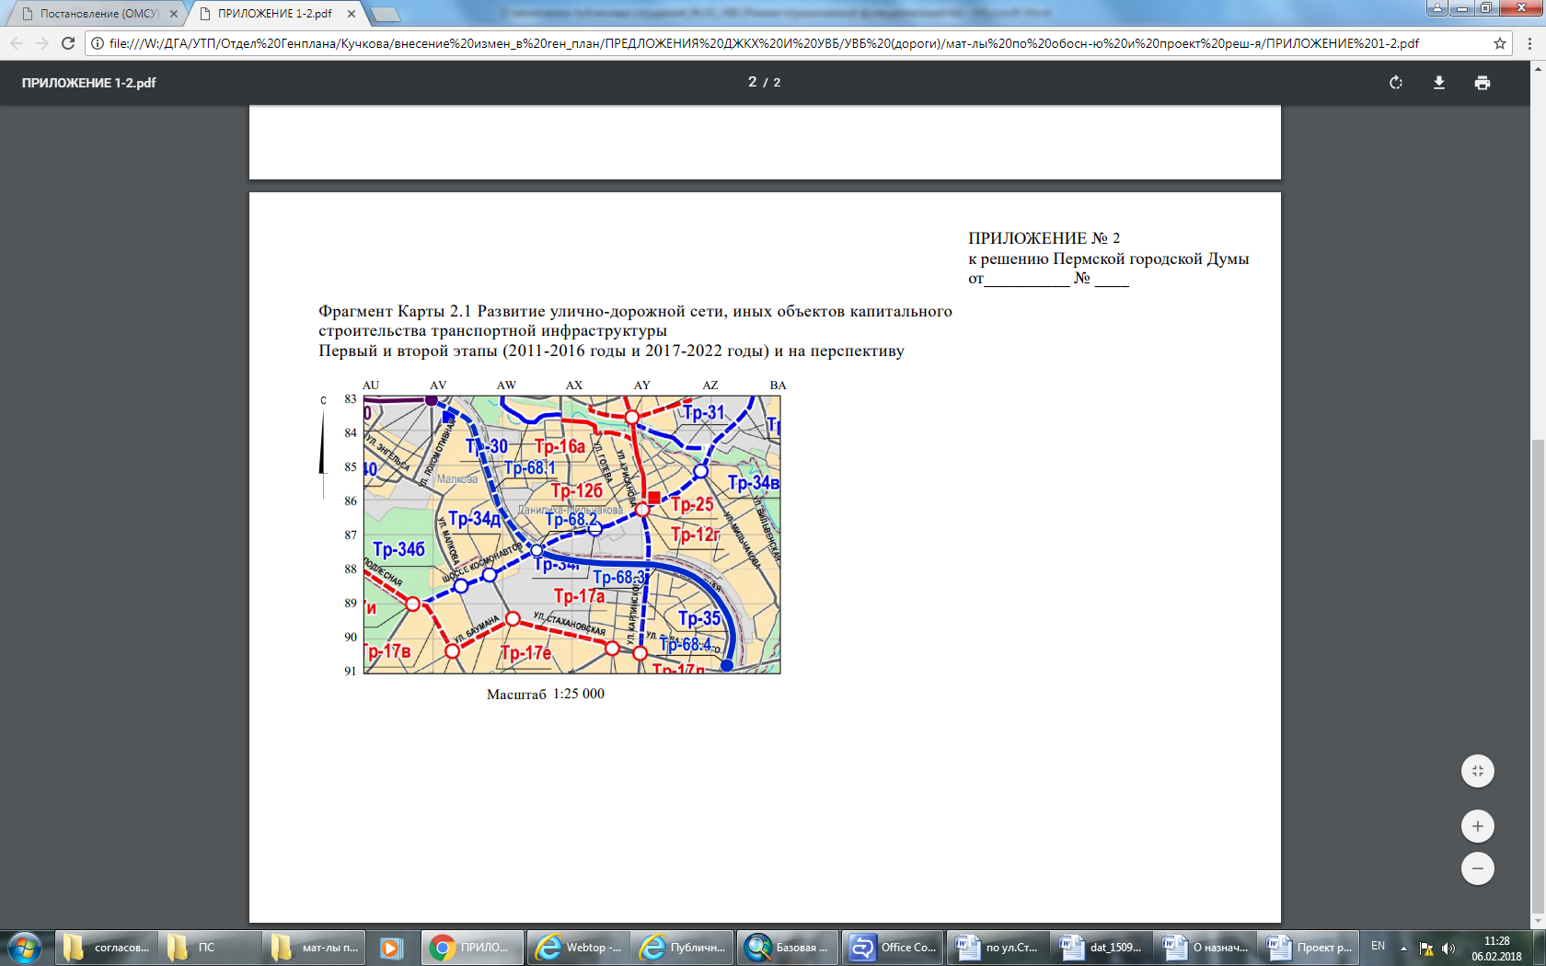



М 1:25000

ПРИЛОЖЕНИЕ 3

к решению

Пермской городской Думы

от 22.05.2018 № 93

**Фрагмент карты 2. Границы территорий**

**планируемого размещения объектов капитального строительства**

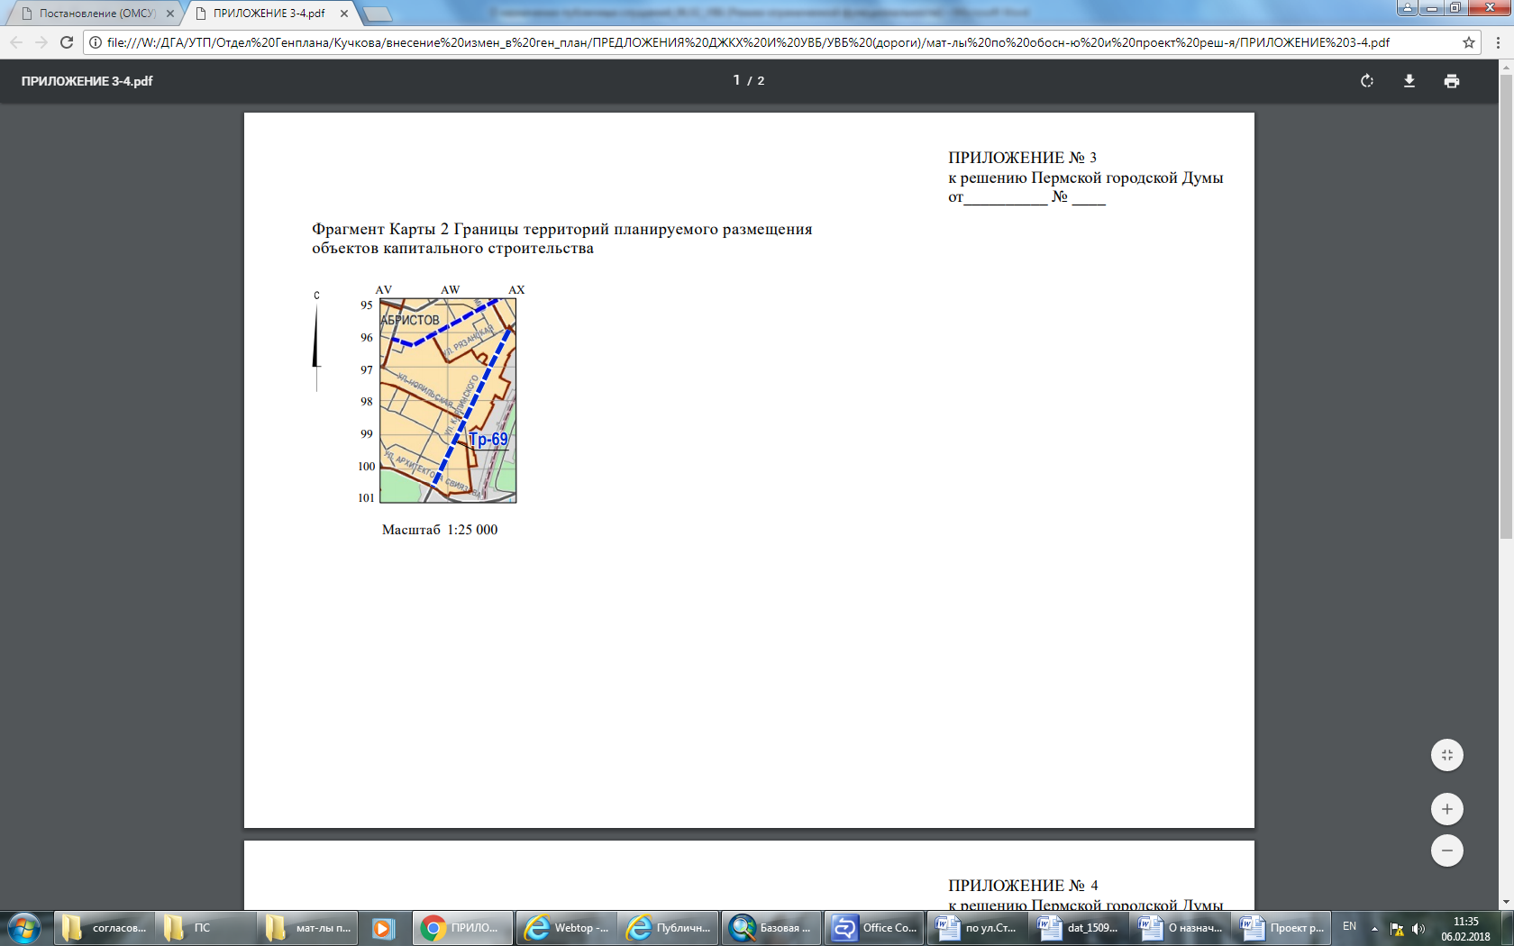



М 1:25000

ПРИЛОЖЕНИЕ 4

к решению

Пермской городской Думы

от 22.05.2018 № 93

**Фрагмент карты 2.1. Развитие улично-дорожной сети, иных объектов**

**капитального строительства транспортной инфраструктуры**

**Первый и второй этапы (2011-2016 годы и 2017-2022 годы) и на перспективу**

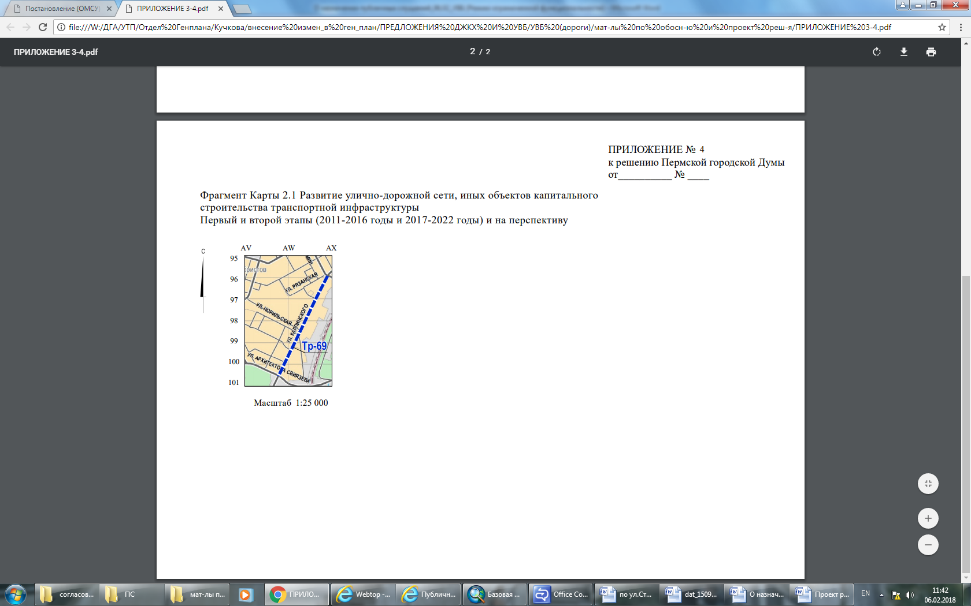



М 1:25000

ПРИЛОЖЕНИЕ 5

к решению

Пермской городской Думы

от 22.05.2018 № 93

**Фрагмент карты 2. Границы территорий планируемого размещения объектов капитального строительства**

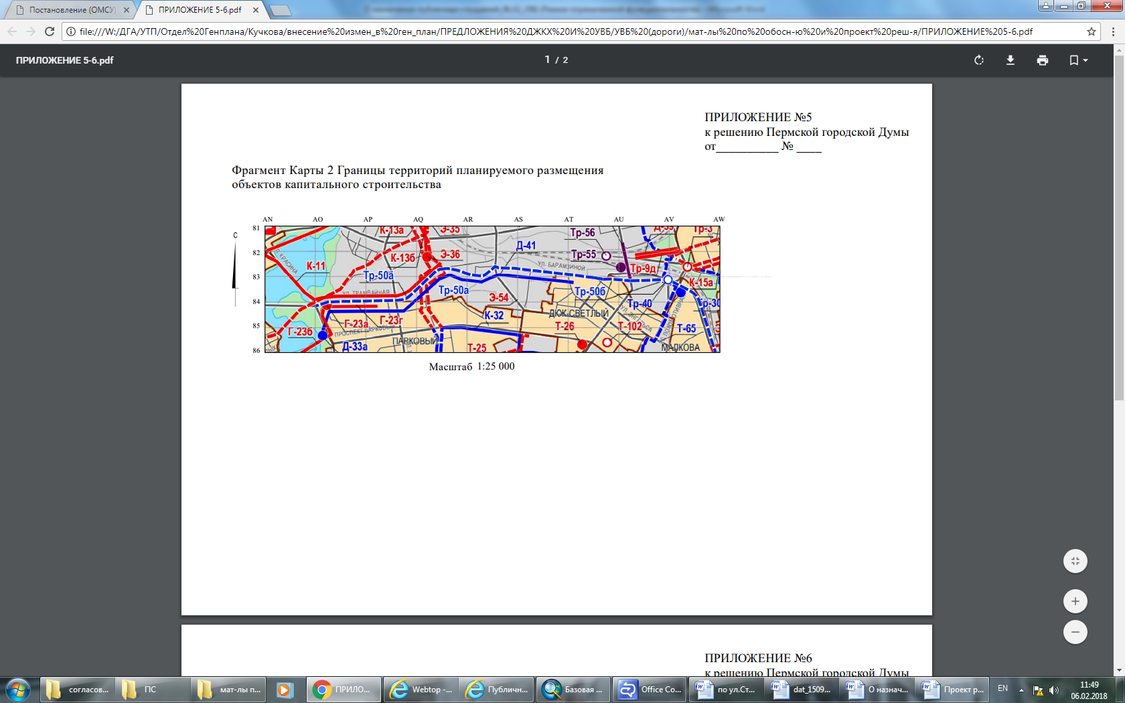



М 1:25000

ПРИЛОЖЕНИЕ 6

к решению

Пермской городской Думы

от 22.05.2018 № 93

**Фрагмент карты 2.1. Развитие улично-дорожной сети, иных объектов капитального строительства транспортной инфраструктуры**

**Первый и второй этапы (2011-2016 годы и 2017-2022 годы) и на перспективу**

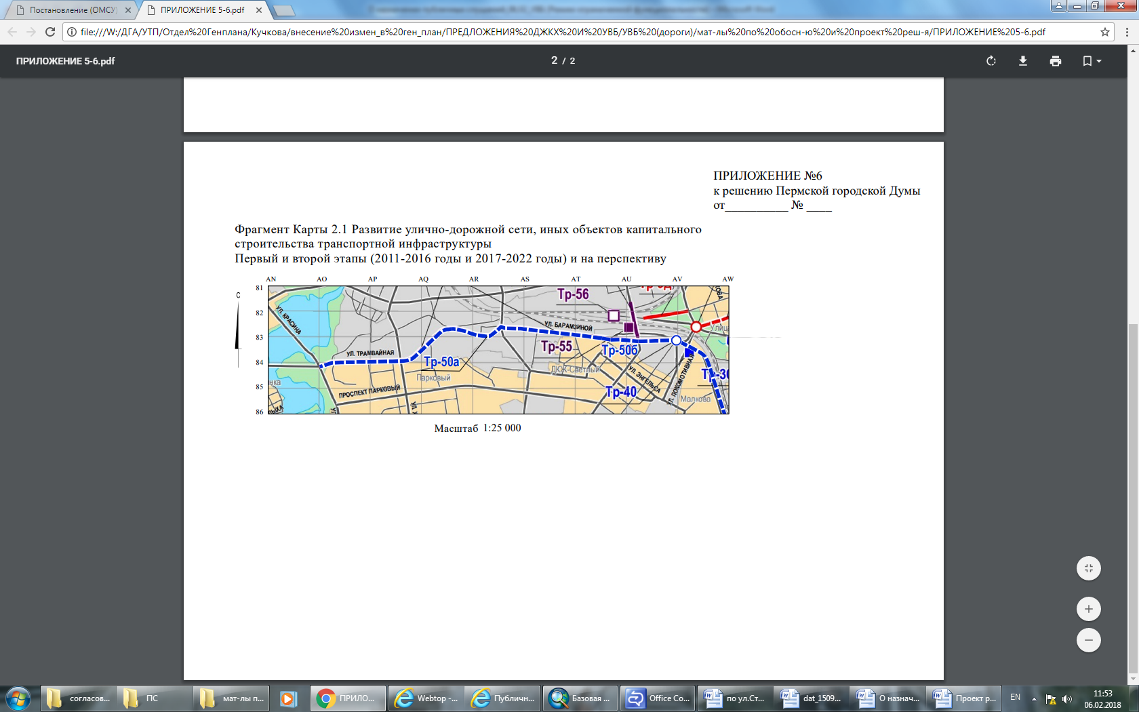



М 1:25000

ПРИЛОЖЕНИЕ 7

к решению

Пермской городской Думы

от 22.05.2018 № 93

**Фрагмент карты 2. Границы территорий планируемого размещения**

**объектов капитального строительства**

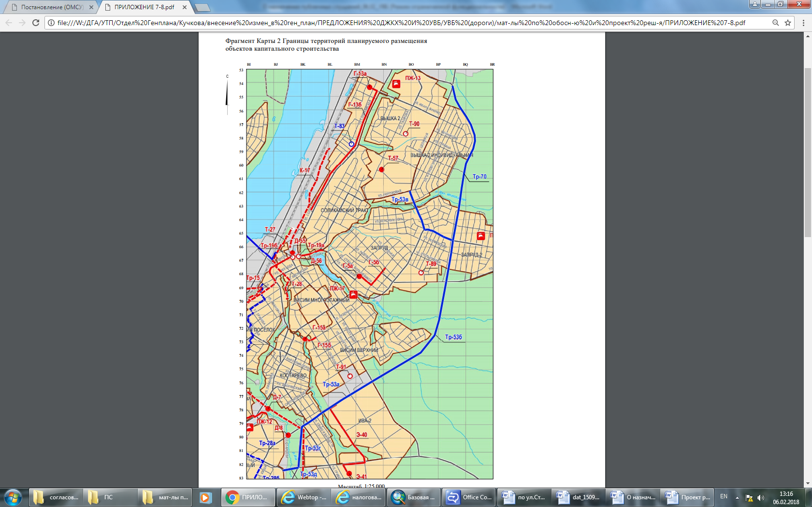



М 1:25000

ПРИЛОЖЕНИЕ 8

к решению

Пермской городской Думы

от 22.05.2018 № 93

**Фрагмент карты 2.1. Развитие улично-дорожной сети, иных объектов**

**капитального строительства транспортной инфраструктуры**

**Первый и второй этапы (2011-2016 годы и 2017-2022 годы) и на перспективу**

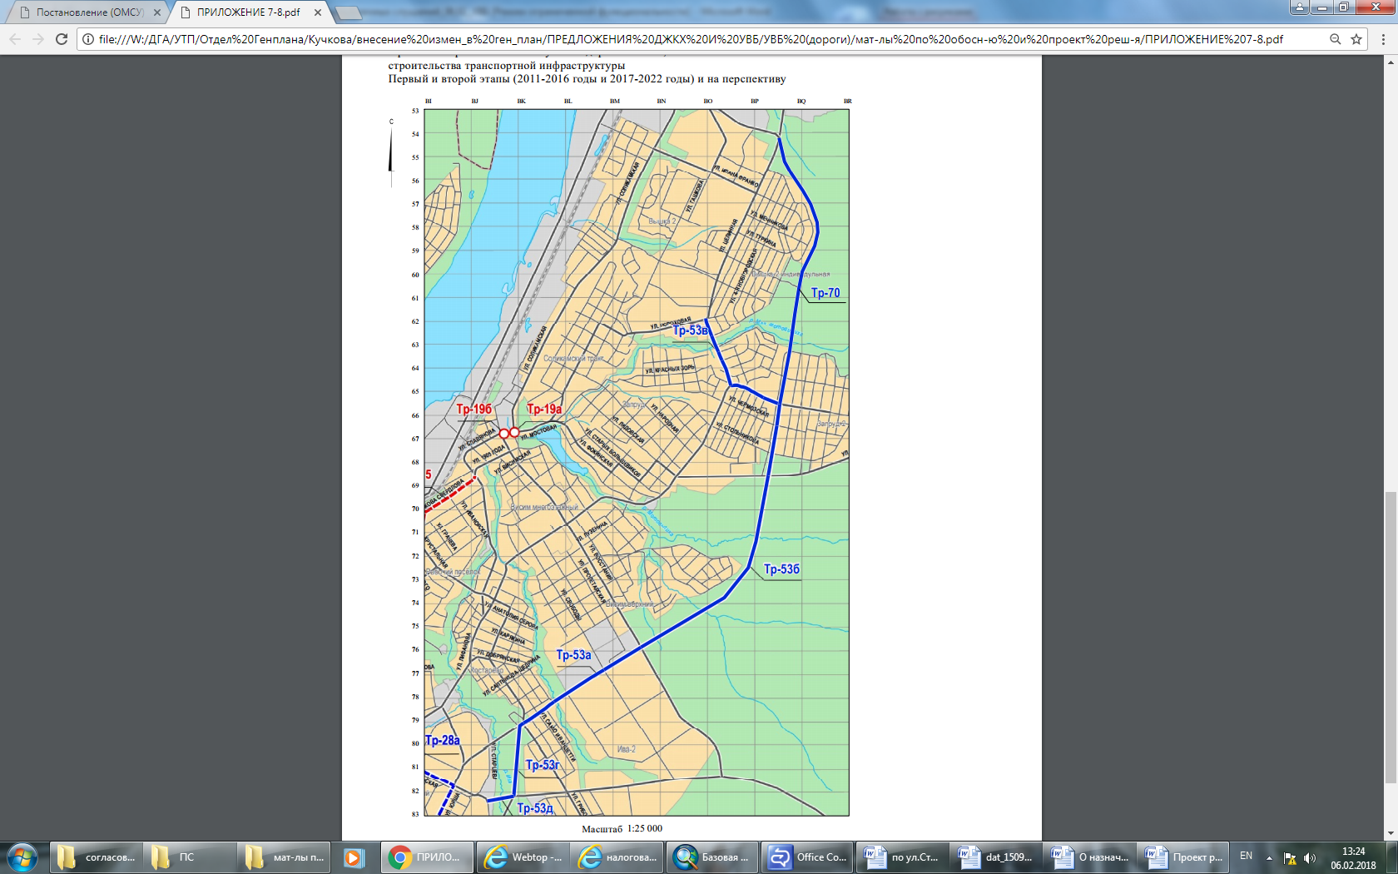



М 1:25000

ПРИЛОЖЕНИЕ 9

к решению

Пермской городской Думы

от 22.05.2018 № 93

**Дополнение к таблице 22 главы 8 «Дополнительные положения в отношении показателей**

**и мероприятий Генерального плана города Перми»**

|  |  |  |  |  |  |  |
| --- | --- | --- | --- | --- | --- | --- |
| Индекс на карте 2.1 | Группы объектов транспортной инфраструктуры | Объекты капитального строительства транспортной инфраструктуры | Тип мероприятий | Описание мероприятий | Описание ТПРОКС | Стоимость реализации мероприятий (млн. руб.) |

| 1 | 2 | 3 | 4 | 5 | 6 | 7 |
| --- | --- | --- | --- | --- | --- | --- |
| Тр-50а | улично-дорожная сеть | соединение ул.Строителей – ул.Шоссейной – ул.Барамзиной до ул.Локомотивной | реконструкция | строительство проезжей части 2 + 2 полосы движения, выделение полос движения для велосипедистов, благоустройство по классу качества 2, посадка деревьев, дорожная разметка | не требуется | - |
| Тр-50б | пересечения и примыкания | пересечение ул.Локомотивной – ул.Шоссейной | реконструкция | реконструкция пересечения, выделение полосы движения для велосипедистов, благоустройство по классу качества 3, дорожная разметка | не требуется | - |
| Тр-53а | улично-дорожная сеть | соединение ул.Старцева – пр. Октябрят – ул.Целинной на участке от ул.Грибоедова до ул.Восстания | новое строительство | строительство проезжей части 2 + 2 полосы движения, выделенная полоса движения для велосипедистов, тротуары в пределах застроенной территории, устройство освещения, посадка деревьев | не требуется | - |
| Тр-53б | улично-дорожная сеть | соединение ул.Старцева – пр. Октябрят – ул.Целинной на участке от ул.Восстания до ул.Лядовской | новое строительство | строительство проезжей части 2 + 2 полосы движения, выделенная полоса движения для велосипедистов, тротуары, устройство освещения, посадка деревьев | не требуется | - |
| Тр-53в | улично-дорожная сеть | соединение ул.Старцева – пр. Октябрят – ул.Целинной на участке от ул.Лядовской до ул.Целинной | новое строительство | строительство проезжей части 2 + 2 полосы движения, выделенная полоса движения для велосипедистов, тротуары, устройство освещения, посадка деревьев | не требуется | - |
| Тр-53г | улично-дорожная сеть | соединение ул.Старцева – пр. Октябрят – ул.Целинной на участке от ул.Уинской до ул.Грибоедова | новое строительство | строительство проезжей части 2 + 2 полосы движения, выделенная полоса движения для велосипедистов, тротуары, устройство освещения, посадка деревьев | не требуется | - |
| Тр-53д | улично-дорожная сеть | соединение ул.Старцева – пр. Октябрят – ул.Целинной – мостового перехода через реку Иву по ул.Уинской | новое строительство | строительство мостового перехода: проезжая часть 2 + 2 полосы движения, выделенная велодорожка, тротуары | не требуется | - |
| Тр-68.1 | улично-дорожная сеть | соединение ул.Строителей – ул.Стахановской от ул.Локомотивной до шоссе Космонавтов | реконструкция | строительство проезжей части, при обосновании с боковым проездом вдоль жилых домов, выделение полос движения для велосипедистов, посадка деревьев, дорожная разметка | не требуется | - |
| Тр-68.2 | пересечения и примыкания | пересечение соединения ул.Строителей – ул.Стахановской и шоссе Космонавтов | реконструкция | строительство пересечения в разных уровнях, выделение полосы движения для велосипедистов, тротуары, дорожная разметка | не требуется | - |
| Тр-68.3 | улично-дорожная сеть | соединение  ул.Строителей – ул.Стахановской от шоссе Космонавтов до ул.Стахановской | новое строительство | строительство проезжей части 2 + 2 полосы движения, при обосновании с боковым проездом вдоль жилых домов, выделение полос движения для велосипедистов, устройство освещения, тротуаров, посадка деревьев, дорожная разметка | не требуется | - |
| Тр-68.4 | пересечения и примыкания | пересечение соединения  ул.Строителей –  ул.Стахановской и ул.Стахановской | новое строительство | строительство пересечения в разных уровнях, выделение полосы движения для велосипедистов, тротуары, дорожная разметка | не требуется | - |
| Тр-69 | улично-дорожная сеть | ул.Карпинского от ул.Советской Армии до ул.Архитектора Свиязева | реконструкция | строительство проезжей части 2 + 2 полосы движения с разделительной полосой, выделение полос движения для велосипедистов, устройство освещения, тротуаров, посадка деревьев, дорожная разметка | не требуется | - |
| Тр-70 | улично-дорожная сеть | соединение ул.Старцева – пр. Октябрят – ул.Целинной на участке от ул.Чермозской 2-й до ул.Целинной (обход района Вышки-2) | новое строительство | строительство проезжей части 2 + 2 полосы движения, при обосновании с боковым проездом вдоль жилых домов, выделенная полоса движения для велосипедистов, тротуары, устройство освещения, посадка деревьев | не требуется | - |